Краткая инструкция по установкам курса и вводу названий учебных тем (модулей)
1. В дистанционной системе Moodle вам должно быть доступно виртуальное пространство для вашего дистанционного курса. Например, в пространство ДК «European Company Law» (преподаватель - Ольга Батура) преподаватель входит по ссылке:
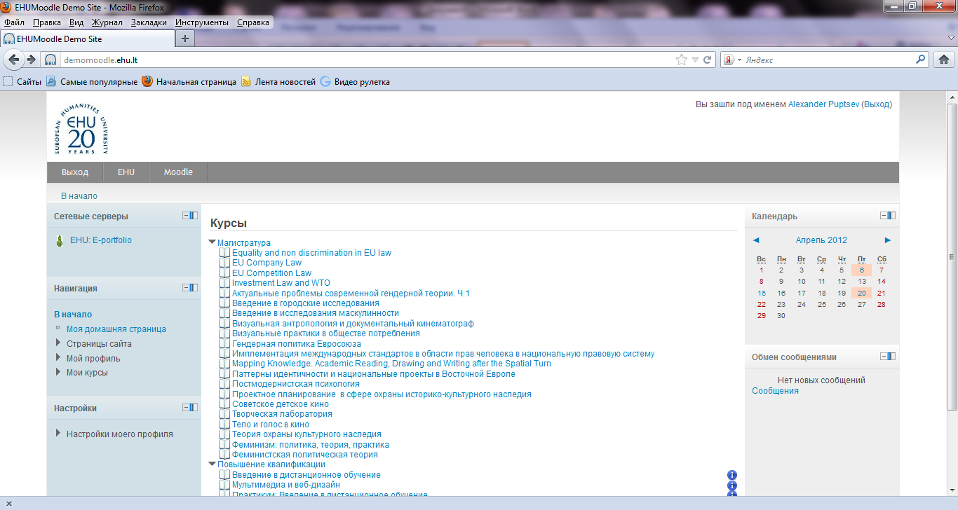

2. Дистанционный курс пока «пустой»:
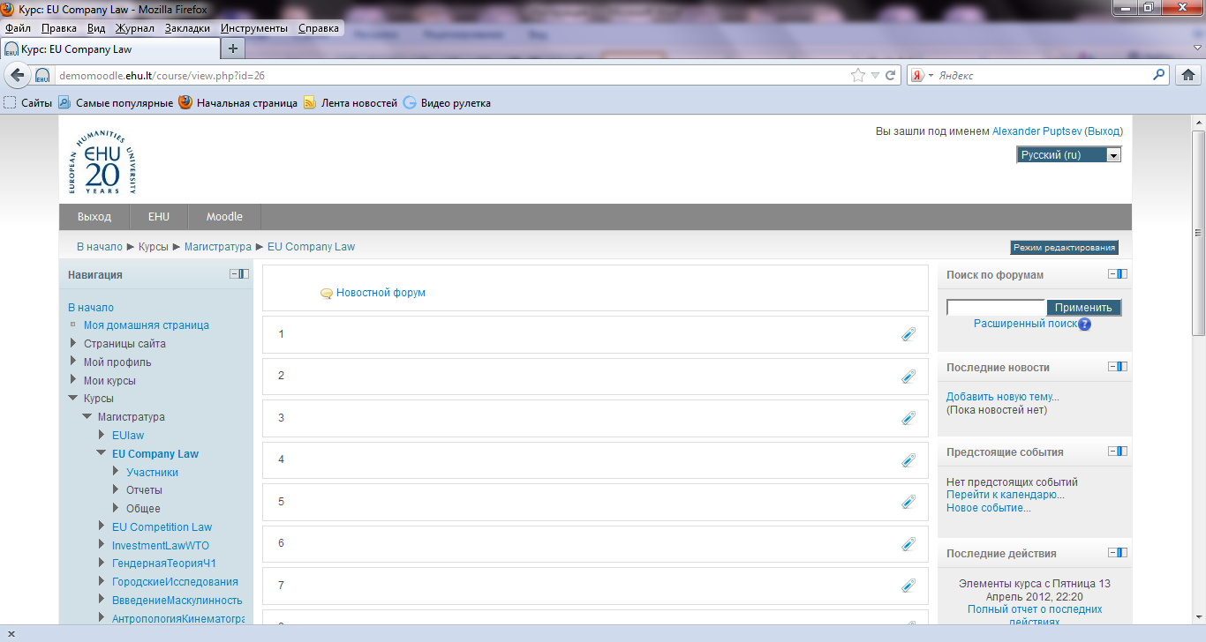

3. Найдите Панель Управление курсом и выберите пункт Редактировать настройки
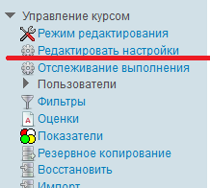
4. В открывшемся окне Редактировать настройки курса укажите общие настройки и наберите вашу аннотацию курса:
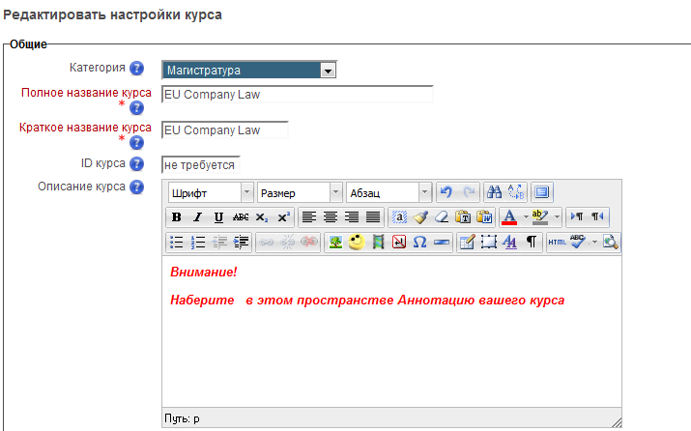

5. При настройке курса обязательно необходимо указать Разделы по темам (определяет структуру курса) и количество учебных тем (модулей) в соответствии с учебной программой. Остальные настройки можно не указывать, в конце настроек нажмите на кнопку Сохранить.
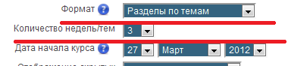

В нашем примере в результате получим структуру курса Разделы по темам из трех учебных тем или модулей.
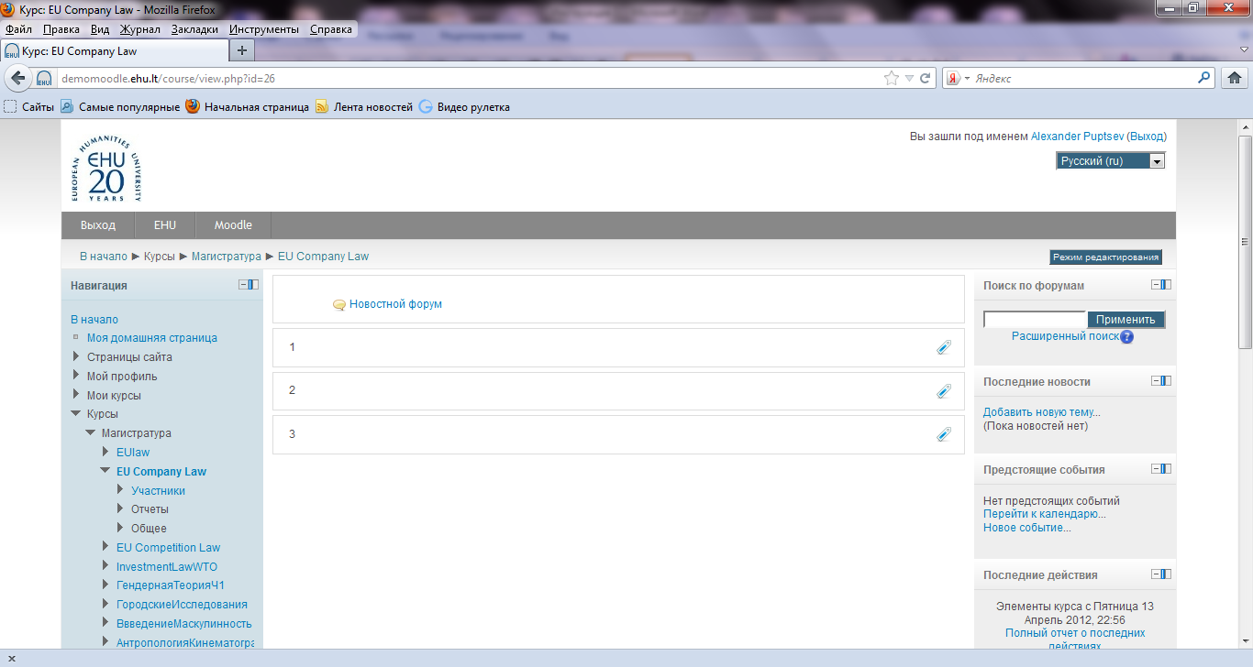

6. Просмотрите в Обзоре основных учебных элементов в системе Moodle 2.1 (теоретическая часть темы) первый компьютерный ролик и в Режиме редактирования введите названия учебных тем или модулей.

После этого для нашего примера ДК будет выглядеть так:


